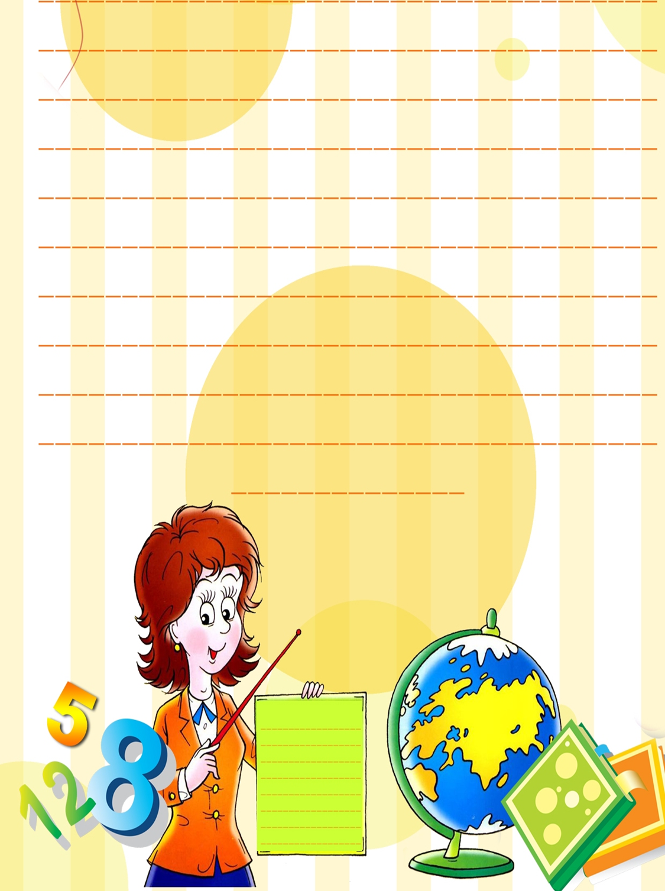
Автор:
Аскерова Аида Усмановна,
воспитатель первой
квалификационной
категории

Тема 6
«Будь здоров,
малыш!»

МДОУ Некоузский детский сад №3
ЗАДАЧИ:
1. Рассказать об особенностях первых дней пребывания ребенка в детском саду.
2.Научить родителей адекватным способам взаимодействия с ребенком в период адаптации
3.Изучить индивидуальные особенности детей, поступающих в ДОУ (на основе анкетирования).
4. Способствовать сплочению родительского коллектива, формированию
доверительных отношений между родителями и педагогами.
Участники: дети раннего возраста, не посещающие детский сад, их родители, специалисты.
Дошкольный возраст - начало всех начал. Именно в эти годы закладываются
фундамент здоровья, формируются личностные качества, интерес к занятиям, раскрываются способности детей.
Понятие «здоровье» согласно формулировке ВОЗ - это состояние полного
физического, душевного и социального благополучия, а не только отсутствие
болезни и физических недостатков.
Структура здорового образа жизни включает:
- оптимальный двигательный режим;
- рациональное питание;
- рациональный режим жизни;
- закаливание;
- положительные эмоции;
Физическое здоровье малыша
Физическое воспитание малыша с самого раннего возраста влияет на рост и
развитие организма, укрепляет здоровье, способствует правильному развитию двигательных функций. Физическое и интеллектуальное развитие тесно связаны
между собой.
Для самых маленьких первым шагом к здоровью являются массаж и гимнастика.
Массаж оказывает благотворное влияние на центральную нервную систему и
играет существенную роль в развитии положительных эмоций и голосовых
реакций грудничка.
Гимнастика и массаж назначаются здоровым детям, начиная с полутора месяцев. Поскольку мы говорим об обычном «поглаживании», а не о специальном массаже, который назначается врачом и проводится специалистом, то такой массаж, помимо
прочих положительных моментов, всегда является еще и способом общения
с малышом.
Приёмы массажа и гимнастики обязательно должны соответствовать возрасту
ребенка и рекомендациям врача.
Чтобы малыш получил дополнительное удовлетворение от процесса, можно
сопровождать свои действия короткими стихами. Ребенок скоро привыкнет
к этому и начнет радостно «гулить», пытаясь воспроизвести ваши интонации.
Профилактика простудных заболеваний
Если ребенок болеет часто, родители очень переживают, но не знают,
что делать.
Не успел ребенок вылечиться от одного заболевания, как накладывается
другое.
Почему это происходит?
Для повышения сопротивляемости организма ребенка инфекционным
заболеваниям применяется хорошо всем известный способ - закаливание.
Закаливание – целенаправленное использование естественных факторов
природы, обеспечивающие повышение устойчивости организма к
неблагоприятному воздействию низких и высоких температур воздуха, ветра, влажности, резких
перепадов атмосферного давления.
При применении всех средств закаливания необходимо соблюдение
следующих важнейших принципов:
- Дозирование процедур в зависимости от возраста детей,
- их здоровья и индивидуальных реакций на действующие
- факторы;
- Постепенное повышение интенсивности процедур;
- Ежедневное, без перерывов, их проведение, начиная с самого
- раннего
- возраста;
- Постоянный контроль за влиянием процедур на организм;
- Комфортное тепловое состояние детей, положительная
- эмоциональная настроенность.
Важно помнить, что после каждого простудного заболевания или
достаточно длительного перерыва в проведении закаливающих процедур
необходимо начинать закаливание сначала.
Закаливание воздухом можно проводить круглый год. Закаливание детей
воздушными ваннами начинается летом в безветренную погоду при
температуре
воздуха не ниже 20Ċ.
Затем продолжительность постепенно увеличивается. Нельзя допускать
охлаждения ребенка, появления дрожи, «гусиной кожи».
Водные процедуры - обтирание, обливание, купание. Выбор водных
процедур определяется врачом.
Местные водные процедуры - утреннее умывание, мытье рук перед едой
и мытье ног перед сном.
Один из самых простых, эффективных и безвредных способов
профилактики и лечения ОРЗ - это массаж особых зон на коже,
которые связаны с важными регуляторами деятельности внутренних
органов.
Массаж повышает защитные свойства организма.
Массаж живота - поглаживание  Розовый животик  Мурлычет, словно котик,  Заурчал щеночком,  Забулькал ручеёчком.  Ах животик ты, живот!  Кто же там внутри живёт?  Кто мешает баиньки  Маленькому заиньке?  Мы погладим пузики,  Толстые арбузики.  Спит щеночек, спит котёнок.  Улыбается ребёнок. | Массаж спины – поглаживание  На малышку глядя,  Спинку мама гладит;  Рыбка по морю плывет,  Белка хвостиком метёт.  Как по небу облачка,  Мы погладили бочка.  Как летят снежинки.  Так мы гладим спинку!
Массаж рук и ног - поглаживание  Ручки – рученьки,  Да у деточки,  Потягушеньки,  Словно веточки,  Тянем к матушке,  Потянушечки,  И ладошечки,  И подушечки.  Раскрасивые  Мои плечики,  Шаловливые,  Как кузнечики.  Потянушечки,  Локотулечки,  Потягушечки,  У лапулечки.  Ножки - ноженьки,потягушечки  По дороженьке побегушечки,  Ножки - сладеньки,да ножулечки,  Ножки маленьки,крохотулечки.  Да колешечки-сладки ямочки,  Да малешечки любит мамочка! | Массаж стоп – растирание  Пяточки - топтаточки,  Щекотки - щекотаточки,  Розовы да гладеньки,  Как конфетки, сладеньки.  Маленькие стопочки,  Стопочки - топтоточки,  До чего прекрасны!  Шелковы, атласны!  Маленькие пальчики,  Девочки и мальчики.  Розовы подушечки,  Крохотны ногтюшечки,  Пальчики хорошеньки,  До чего ж пригоженьки!  Вот какие ножки  Ходят по дорожке!
В конце встречи родителям выдаётся памятка «Физические упражнения для
детей второго и третьего года жизни.» (приложение 15),«Зарядка вместе с мамой» (приложение16)
Спасибо за внимание!

